Invitation til Inspirations og samvirkedag i Maribo Domprovsti
for menighedsråd og provstiudvalg
20.januar 2024 kl. 9.30-15.00 i Sognets Hus, Kirkestræde 6, Maribo.

Tema: Kirke i ”virkeligheden” –nemlig den virkelighed vi lever i lige her og nu.

Program
09.30-10.00: Andagt i Domkirken ved sognepræsterne Regitze Melhof Pedersen og Sarah Schelde. Kaffe i Sognets Hus
10.00-10.20: Indledning til dagen ved domprovst Anne Reiter
10.20-10.40: To fortællinger om forandringer fra virkeligheden.
10.40-12.00: At være kirke ”i virkeligheden”. Ved vidensmedarbejder ved FUV Karen Marie Søe Leth-Nissen. Alle deltagere får udleveret en sognerapport for eget sogn/sogne, som vi derefter arbejder med.
12.00-12.45: Frokost v/Joan og Peter Thorlin
12.45-14.15: Mere ”kirke i virkeligheden”
14.15-14.45: Fælles samtale. Hvad gør vi fremadrettet, kan vi fx skitsere to eller flere konkrete tiltag i provstiet og måske nå frem til en form for fælles forpligtelse på dem
14.45-15.00: Afslutning v/Anne Reiter
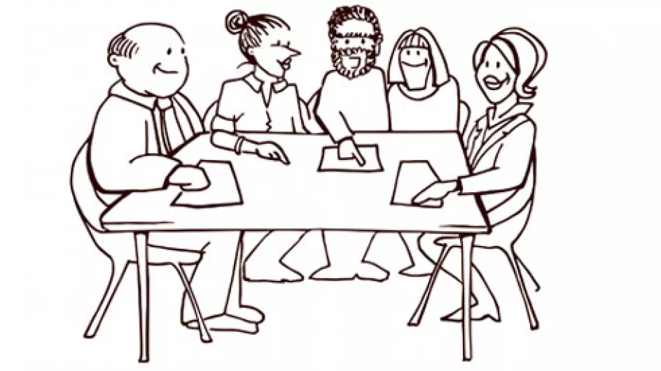NB. Præsterne har mødepligt denne dag! Vi beder om, at hvert menighedsråd vil være repræsenteret ved mindst én læg person.
Tilmelding senest 15.januar på maribo.domprovsti@km.dk

